1. **Các Phương Pháp Tập Luyện.**

TDTT không chỉ nâng cao sức khỏe và năng lực của cơ thề mà còn trang bị những kỹ năng vận động, nâng cao những năng lực hoạt động của ban thân trong cuộc sống hằng ngày. Tuy nhiên việc lựa chọn nội dung tập luyện, cường độ, phương pháp không thích hợp sẽ có tác hại đối với sức khỏe bản thân.

Do vậy, để việc tập luyện TDTT nói chung và tập luyện võ thuật nói riêng mang lại hiệu quả tốt trong việc nâng cao sức khỏe cho người tập. Đòi hỏi người tập luyện phải tập luyện một cách khoa học nghĩa là những nguyên tắc, phương pháp bắt buộc người tập phải tuân theo như: Tập luyện cái gì, buổi nào, nội dung gì, tập bao nhiêu… đó là những vấn đề quan trọng đầu tiên của việc tập luyện khoa học. Những nội dung chủ yếu đó lá sự điều chỉnh phối hợp cân bằng giữa cường độ vận động và lượng vận động phù hợp với đặc điểm tâm, sinh lí… của từng cái nhân.

1. **Sắp xếp khối lượng hợp lí.**

**Lượng vận động là một trong những nhân tố then chốt cho việc đảm bảo hiệu quả vận động, nó là cở sở để nâng cao năng lực vận động, cơ thể con người thông thường phản ứng với lượng vận động không kịch liệt mà từ từ, nó sản sinh những ảnh hưởng rất sâu sắc đối với các mức độ thích nghi của các hệ thống cơ quan bên trong cơ thể, đồng thời sự thích ứng của cơ thể với lượng vận động là tương đối ổn định giảm dần khả năng thích nghi đó diễn ra rất chậm chạp.**

**Lượng vận động thích nghi là một thuật ngữ có tính chất tương đối chứng không phải tuyệt đối bởi vì nó tùy theo từng người mà biến đổi. Trong thực tiễn vận động được gọi là lượng vận động thích nghi khi nó là một kích thích làm cơ thể có thể tiếp nhận hoặc hoàn thành. Do vậy, khi tiếp hành tập luyện nhật định phải căn cứ vào lứa tuổi, giới tính, trình độ tập luyện… của bản thân để tổng hợp tình trạng, từ đó sắp xếp lượng vận động thích hợp cho buổi tập.**

1. **Sắp xếp hợp lí cường động vận động.**

**Những kích thích của cường độ vận động có thể làm cho cơ thể phản ứng mãnh liệt có thể nâng cao nhanh chóng trình độ cơ căng của các cơ quan trong cơ thể từ đó sản sinh ra sự ảnh hưởng mang tính thích nghi một cách sâu sắc, nhưng đứng trên phương diện tương đối mà nói, sự thích nghi của cơ thể được sản sinh ra một cách không ổn định và vững chắc mà dễ dàng mất đi. Cường độ vận động quá nhỏ thì hiệu quả của việc tập luyện thu được không cao. Nếu cường độ vận động quá cao thì có hại đến sức khỏe cơ thể. Ở những người khác nhau, có những năng lực vận động khác nhau. Vì vậy khi vận động thì cường độ vận động không thể như nhau, cường độ vận động thông thường được xác định bằng những phương pháp sau.**

1. ***Phương pháp đánh giá tỉ lệ % tần số nhịp tim tối đa*.**

* **Nhịp tim tối đa = 220- tuổi.**
* **Cách đánh giá: Đối với vận động viên chuyên nghiệp nên khống chế ở 85-90% tần số mạch tối đa. Đối với vận động ưu khí nên khống chế ở mức cường độ 65-85% tần số mạnh tối đa. Đối với người tập luyện bình thường trong vận động ưa khi thì khống chế ở mức vận động tối đa 60-75% tần số mạch tối đa.**

1. ***Phương pháp tính mật độ tăng nhịp tim.***

**Dựa vào 3 mức độ thể chất khỏe, bình thường và yếu để phân biệt, khống chế cường độ vận động.**

**Tần số mạch sau vận động – tần số mạch yên tĩnh <_ 60 lần/phút nhóm thể chất khỏe.**

**Tần số mạch sau vận động – tần số mạch yên tĩnh <_ 40 lần/phút nhóm thể chất bình thường.**

**Tần số mạch sau vận động – tần số mạch yên tĩnh <_ 20 lần/phút nhóm thể chất yếu.**

1. ***Phương pháp đánh giá bằng cảm giác chủ quan.***

**Dựa vào mật độ mệt mỏi của bản thân để điều chỉnh cương độ tập luyện, đây là một phương pháp rất đơn giản.**

**Bảng 1: Xác định cường độ vận động theo chủ quan**

|  |  |  |
| --- | --- | --- |
| **CẢM GIÁC VẬN ĐỘNG**  **CHỦ QUAN** | **CƯỜNG ĐỘNG VẬN ĐỘNG**  **TƯƠNG ĐỐI (%)** | **TẦN SỐ MẠCH**  **TƯƠNG ĐỐI(L/P)** |
| **Yên tĩnh** | **0.0** | **70** |
| **Vô cùng nhẹ nhàng** | **7.1 - 14.3** | **70** |
| **Rất nhẹ nhàng** | **21.4 - 28.6** | **90** |
| **Nhẹ nhành** | **35.7 - 42.9** | **110** |
| **Có dấu hiệu tiêu hao sức** | **50.0 - 57.2** | **130** |
| **Tiêu hao sức** | **64.3 - 71.5** | **150** |
| **Rất tiêu hao sức** | **78.6 - 85.8** | **170** |
| **Tiêu hao sức vô cùng.** | **90 -100** | **190 - 200** |

1. **Sắp xếp hợp lí thời gian vận động.**

**Thời gian vận động gồm: Thời gian một lần vận động liên tục và tần suất tham gia vận động. Thời gian một lần vận động liên tục chịu sực ảnh hưởng của cường động vận động, lượng vận động, tần suất tham gia hoạt động. Do vậy, khi xác định thời gian một lần hoạt động nên tổng hợp, khảo sát việc sắp xếp hợp lý các nhân tố. Thông thường, khi rèn luyện sức khỏe, thời gian tập luyện của một lần là 20 phút trở lên mới có thể thu được những hiệu quả tốt của tập luyện.**

**Các kết quả nghiên cứu cho thấy tần suất hoạt động một lần trong một tuần không thu được tích lũy, thường xuyên xuất hiện hiện tượng cơ bắp bị đau. Một tuần, hai lần tập luyện có hiệu quả tích lũy nhưng không rõ rệt. Một tuần, ba lần tập luyện thì có hiệu quả tích lũy rõ rệt. Một tuần, năm lân tập luyện thì hiệu quả vận động được nâng lên với biên độ lớn. Khi vận động rèn luyện cơ thể cắn cứ vào tình hình cụ thể của bản thân như: Tình trạng sức khỏe, mục đích, thời gian… để lựa chọn tần suất vận động hợp lý cho bản thân. Vấn đề then chốt là tạo thành một thói quen vận động và trở thành cuộc sống vận động hóa. Sắp xếp hợp lý lượng vận động, cường độ vận động, thời gian vận động chính là mấu chốt để nâng cao hiệu quả tập luyện, sự phối hợp ba yếu tố trên có thể xem bảng sau.**

**Bảng 2: Nguyên tắc tần số vận động và thời gian duy trì độ vận động**

|  |  |  |  |  |
| --- | --- | --- | --- | --- |
| **Nội dung**  **Đối tượng** | **Cường độ**  **Vận động(%)** | **Tần Số**  **Vận Động** | **Thời Gian Vận Động (phút)** | **Chú ý** |
| **Người bị bệnh mãn tính , hoặc thời kỳ hồi phục sau khi chữabệnh** | **40 - 50** | **2 lần/ngày** | 1. **5** | **Dụng cụ chữa bệnh (điện tâm đồ)** |
| **Người lao động trí óc, thời kỳ hồi phục sau khi chữa bệnh, người bị bệnh mãn tính.** | **50 - 60** | **1- 2 lần/ngày** | **20 - 30** | **Dụng cụ chữa bệnh (điện tâm đồ)** |
| **Người lao động trí óc, thời kỳ đã bắt đầu hồi phục chữa bệnh, người bị bệnh mãn tính.** | **60 -70** | **3 - 4 lần/tuần** | **20 - 60** | **Dụng cụ chữa bệnh (điện tâm đồ)** |
| **Người thường xuyên tập luyện, người lao động trí óc.** | **60 - 70** | **3 - 5 lần/tuần** | **30 - 60** | **Theo dõi thông thường** |
| **Người thường xuyên tập luyện** | **60 - 80** | **3 - 5 lần/tuần** | **60 - 80** | **Không cần theo dõi** |
| **Vận động viên** | **70 - 90** | **3 - 6 lần/tuần** | **60 - 120** | **Không cần theo dõi** |

1. **Phù hợp với đặc điểm cá nhân:**

**Nguyên tắc xuất phát từ thực tế là chỉ việc tập luyện TDTT, rèn luyện thân thể lấy việc căn cứ tình trạng thực tế của bản thân cá nhân và hoàn cảnh bên ngoài để xác định mục đích tập luyện, lựa chọn môn thể thao thích hợp, sắp xếp hợp lý thời gian vận động và lượng vận động… đây chính là nguyên tắc nâng cao khả năng thích của cơ thể bắt buộc phải tuân theo.**

**Trước hết tập luyện TDTT phải được căn cứ vào thực trạng bản thân. Trước khi tập luyện phải hiểu rõ tình trạng của bản thân (bao gồm: Giới tính, tuổi tác, sức khỏe…), để có được những phương thức tập luyện phù hợp. Có như vậy mới nâng cao được hiệu quả mang tính thực tế (hiệu quả thực tế). Khi tập luyện cần xuất phát từ những tình trạng thực tế cuả bản thân để lựa chọn có mục đích và xác định được những môn thể thao, phương pháp tập luyện, sắp xếp thời gian tập luyện và lựơng vận động. Trước mỗi lần tập luyện, đều phải tiến hành đánh giá trình trạng sức khỏe của bản thân, từ đó làm cho cơ thể có thể tiếp nhận được độ khó và cường độ của môn thể thao. Nếu đi ngược lại quy luật cơ bản này thì không những không đạt được hiệu quả tập luyện mà thậm chí còn làm tổn hại đến sức khỏe cơ thể.**

**Xuất phát từ thực tế của điều kiện, hoàn cảnh, thời gian bên ngoài, khi tiến hành tập luyện TDTT, một căn cứ theo điều kiện bên ngoài như mùa, khí hậu, địa điểm mà vận dụng phương pháp tập luyện khoa học, lựa chọn được các môn thể thao, thời gian tập luyện, lượng vận động lý mới có thể thu được hiệu quả tập luyện cao.**

***Ví dụ:* Vào mùa đông nên coi trọng phát triển tố chất sức bền và sức mạnh, vào mùa xuân và thu thì nên chú trọng tiến hành các môn mang tính kỹ thuật, trong mùa hè nóng bức thì bơi lội t môn thể thao lý tưởng nhất. Trước khi huấn luyện sức mạnh cần phải kiểm tra kỹ càng dụng cụ tập luyện để tránh những phát sinh và những sự cố chấn thương.**

1. **Tập luyện toàn diện, chú trọng hiệu quả thực tế.**

**Nguyên tắc tập luyện toàn diện nguyên tắc thông qua tập luyện TDTT làm cho hình thái cơ thể, chức năng, tố chất cơ thể và tố chất tâm lý đều được phát triển toàn diện, hài hòa. Cơ thể là một thể thống nhất hữu cơ, chức năng của các cơ quan, hệ thống trong cơ thể có sự liên quan và ảnh hưởng tương hỗ với nhau. Nội dung và phương pháp bài tập được lựa chọn trong tập luyện TDTT nên cố gắng có sự toàn diện đối với cơ thể, khiến cho các tố chất cơ thể và chức năng của các cơ quan, hệ thống trong cơ thể được phát triển toàn diện, do vậy lựa chọn nội dung và biện pháp thực hiện không được quá đơn. Vì vậy mỗi loại nội dung hay biện pháp tập luyện nên phong phú đa dạng, nên tránh những bài tập chỉ phát triển một tố chất nào đó làm chính, số còn lại là những nội dung tập luyện phụ.**

1. **Kiên trì thường xuyên tập luyện.**

**Muốn đạt được mục đích tập luyện, bắt buộc phải thường xuyên tham gia tập luyện TDTT. Ghi nhớ rằng “*ba ngày đánh cá, hai ngày treo lưới”,“một ngày nắng, mười ngày mưa*” sẽ không bao giờ đạt được hiệu quả. Tập luyện TDTT là có tính liên tục và tính hệ thống của nó, chỉ có thường xuyên tham gia tập luyện TDTT, sắp xếp hợp lý những môn vận động mà bản thân yêu thích và hứng thú, lập ra một kế hoạch rèn luyện cơ thể một cách khoa học mới có thể không ngừng tăng cường thể chất hiệu quả. Các thực nghiệm khoa học đã chứng minh những người không thường xuyên tham gia tập luyện TDTT hoặc những người tập luyện TDTT bỏ dở giữa chừng đều làm cho chức năng, tố chất cơ thể và kỹ thuật vận động sẵn có của bản thân giảm sút rõ rệt. Rèn luyện thân thể mà bỏ giữa chừng, thời gian càng dài thì sự mất đi càng rõ rệt hơn. Do vậy, rèn luyện cơ thể trong thời gian ngắn sẽ không thể có được hiểu quả rõ rệt, càng không thể hy vọng *“một ngày làm, ngàn năm hưởng”*, mà chỉ có thường xuyên tập luyện TDTT mới có thể nâng cao hiệu quả tập luyện TDTT. Để nắm vững được một kỹ thuật vận động đòi hỏi phải kiên trì lâu dài. Con người có một số lượng lớn các nơron thần kinh trong đại não cần phải thông qua việc tập luyện lặp lại với các hình thức cố định để liên tục tiến hành các kích thích đối với những nơron thần kinh này mới có thể hình thành một phản ứng với hình thức cố định trong đại não, đó là động lực định hình. Sau khi động lực định hình được kiến lập thì người tập có thể hoàn thành bài tập một cách thuần thục, nhuần nhuyễn, nếu như không kiên trì tập luyện thì những phản ứng điều kiện đã có thể hình thành phản ứng sẽ không được phát triển kịp thời mà dần dần mất đi, sự ghi nhớ các động tác cũng sẽ quên.**

1. **Kết hoạch hợp lí, tuần tự, nâng dần.**

**Nguyên tắc tuần tự tăng dần chủ yếu là chỉ khi sắp xếp nội dung, độ khó, thời gian và lượng vận động cần căn cứ vào quy luật phát triển của cơ thể và nguyên lý của lượng vận động hợp mức, có kế hoạch, có tiến trình để từng bước nâng cao yêu cầu làm cho cơ thể không ngừng thích nghi, thể chất từng bước được nâng cao.**

**Đầu tiên tăng dần lượng vận động. Tiến hành quá trình rèn luyện TDTT tuần tự là quá trình có thể thích ứng đối với sự biến đổi của hoàn cảnh bên trong và bên ngoài, là một quá trình biến đổi từ từ, từ lượng sang chất. Khi tăng lượng vận động cần tăng từ nhỏ đến lớn, tăng dần từng bước. Khi ở giai đoạn bắt đầu tập luyện TDTT hoặc ở giai đoạn hồi phục sau khi tập luyện, cường độ vận động nhỏ, thời gian ngắn, độ mệt mỏi không quá cao. Khi cơ thể sản sinh sự thích ứng đối với thời gian một lượng vận động nhất định, thì sau đó kích thích của lượng vận động nhất định, thì sau đó kích thích của lượng vận động này đối với cơ thể sẽ trở thành nhỏ, do vậy cần gia tăng thời gian tập luyện và tần số tập luyện thích hợp làm cho cơ thể sản sinh ra được những thích ứng, từ đó giúp cho trình độ vận động của bản thân được tăng lên.**

**Nội dung tập luyện càng nên tuần tự tăng dần. Nội dung tập luyện càng cần tăng dần độ khó (từ đơn giản đến phức tạp), yêu cầu và các động tác từ đơn giản, dễ làm, dễ thực hiện, dễ có thể thu được hiệu quả tập luyện. Ở mỗi lần tập luyện cũng nên bắt đầu tập luyện từ những động tác đơn giản, cường độ không lớn, sau đó tăng dần độ khó động tác và lượng vận động. Trong tập luyện TDTT chỉ có thể tuân theo những quy luật phát triển cơ bản về tâm sinh lý của con người, căn cứ vào trạng thái sức khỏe của bản thân, sắp xếp thích nghi một cách khoa học đối với lượng vận động và nội dung tập luyện mới có thể thu được hiệu quả cao trong tập luyện.**

1. **Tuân theo quy luật tự bảo vệ sức khỏe.**

**Muốn đạt được hiệu quả tập luyện thật tốt bắt buộc phải tuân theo những quy luật khoa học trong tập luyện, đồng thời tăng cường sự giám sát của bản thân, bảo vệ sức khỏe của bản thân. Khi tập luyện cần thực hiện tốt những hoạt động chỉnh lý hoạt chuẩn bị cho hoạt động, phải chú ý kiểm tra sức khỏe định kỳ, an toàn vận động, đảm bảo vệ sinh tập luyện và những thói quen tốt về tập luyện khoa học, đặc biệt là đối với thời kỳ kinh nguyệt ở các nữ sinh viên, cần tăng cường chú ý và sự linh hoạt trong sắp xếp lượng vận động và nội dung tập luyện.**

**Tự bảo vệ sức khỏe, tự giám sát bản thân trong tập luyện TDTT là vấn đề hết sức quan trọng. Tăng cường tự bảo vệ sức khỏe cơ thể làm giảm bớt những chấn thương vận động không cần thiết. Tự theo dõi bản thân, có thể kịp thời nắm vững được những thông tin về tình trạng biến đổi cơ thể, mức độ mệt mỏi, tình trạng sức khỏe, tình hình hoàn thành tốt kế hoạch và hiệu quả tập luyện, từ đó làm cho việc tập luyện càng có thêm tính xác thực.**

1. **Chấn Thương Và Phương Pháp Sơ Cứu Chấn Thương trong tập luyện TDTT.**
2. **Khái niệm:** Chấn thương trong TDTT là những tổn thương về thực thể hoặc chức năng do tập luyện và thi đấu thể thao gây nên.
3. **Nguyên nhân chính gây ra chấn thương.**

Theo kết quả nghiên cứu của nhiều nhà khoa học trên thế giới và trong nước, các nhà khoa học đã tổng kết một số nguyên nhân chính dẫn đến chấn thương trong tập luyện và thi đấu thể thao như sau:

1. *Sai lầm trong phương pháp giảng dạy và huấn luyện.*

Là nguyên nhân dẫn đến từ 30-60% trường hợp chấn thương ở các môn thể thao khác nhau. Các chấn thương này liên quan đến việc chưa tuân thủ các nguyên tắc huấn luyện cơ bản như: Tập luyện chưa hợp lý, chưa thường xuyên và liên tục, tǎng lượng vận động, độ khó của động tác đột ngột, cũng như chưa tuân thủ nguyên tắc đối xử cá biệt trong tập luyện TDTT. Nguyên nhân này trong hoạt động TDTT cho mọi người còn cao hơn, bởi không phải ở đâu người tập cũng có sự hướng dẫn của huấn luyệnviên (HLV) hay hướng dẫn viên.

*Thí dụ*: Nhiều khi chỉ do không khởi động hoặc khởi động không tốt cũng có thể dẫn đến những chấn thương đáng tiếc.

1. *Thiếu sót trong tổ chức tập luyện và thi đấu*

Là nguyên nhân dẫn đến từ 4-8% các trường hợp chấn thương. Những chấn thương này xảy ra là do việc bố trí người tập bất hợp lý, không đảm bảo kỷ luật trật tự, duy trì tổ chức tập luyện lộn xộn, mật độ người tập quá đông, sự phối hợp tập luyện giữa các nhóm vận động viên có trình độ, đẳng cấp, hạng cân thi đấu không đều, tổ chức bảo hiểm không tốt, hoặc tổ chức tập luyện và thi đấu không có mặt của HLV và giáo viên TDTT.

1. *Không đáp ứng đầy đủ yêu cầu vật chất, trang thiết bị, dụng cụ tập luyện của buổi tập.*

Nguyên nhân này dẫn đến 25% các ca chấn thương. Cụ thể là chất lượng trang thiết bị dụng cụ, sân bãi thi đấu và trang phục cá nhân kém, các phương tiện bảo vệ, bảo hiểm không có, thiếu hoặc không đúng tiêu chuẩn. Nguyên nhân này rất dễ nhận thấy khi ta quan sát bất kỳ một sân chơi nào, bởi chúng ta còn thiếu hiểu biết hoặc do tâm lý coi thường hay tùy tiện trong việc chọn địa điểm và các phương tiện và trang bị tập luyện.

1. *Điều kiện khí hậu và điều kiện vệ sinh không phù hợp.*

Là nguyên nhân gây ra từ 2-6% các trường hợp chấn thương. *Thí dụ* như: Sân bãi, dụng cụ thi đấu tập luyện không được vệ sinh sạch sẽ, ánh sáng không đảm bảo (tối hoặc chói sáng), thông gió kém, nhiệt độ của phòng tập, môi trường tập không đúng yêu cầu vệ sinh, độ ẩm môi trường tập quá cao...

1. *Hành vi không đúng đắn của người tập.*

Là nguyên nhân gây ra từ 5-15% các trường hợp chấn thương. Đó là sự vội vàng, thiếu tập trung chú ý, ý thức tổ chức kỷ luật kém hoặc phạm luật bằng các động tác bị nghiêm cấm, đặc biệt trong các môn đối kháng trực tiếp.

1. *Vi phạm các nguyên tắc kiểm tra y học.*

Dẫn đến từ 2 - 10% các trường hợp chấn thương. Đó là các trường hợp cho phép tập luyện và thi đấu thể thao không qua kiểm tra y học, kiểm tra sức khỏe, không thực hiện chỉ dẫn của bác sĩ. Đây là một trong những khâu rất yếu của y học thể thao nước ta hiện nay. Hiện nay, nước ta chưa có hệ thống y học thể thao rộng khắp để có thể tư vấn và hướng dẫn cho mọi người là mình có được phép tập luyện hay không hoặc tập luyện ở mức độ nào thì có lợi cho sức khỏe của mỗi người.

Tham gia tập luyện và thi đấu thể thao trong tình trạng chuẩn bị thể lực chưa tốt, chưa đáp ứng được yêu cầu thực hiện các động tác khó, hoặc có biểu hiện rối loạn về khả nǎng định hình động lực trong không gian, giảm sút các phản ứng bảo vệ và độ tập trung chú ý, có thể do quá cǎng thẳng hoặc tập luyện quá sức cũng là một trong những nguyên nhân đưa đến nguy cơ chấn thương cao.

1. **Các loại chấn thương thường gặp trong TDTT.**
2. Trầy, xây sát da.
3. Vết thương: Rách da và tổ chức dưới da (cơ, mạch máu), chảy máu.
4. Vết đụng dập: Do va chạm gây nên, tuy không rách da nhưng bị chảy máu trong do đứt các mao mạch, nhanh chóng bị sưng tấy và bầm tím, tuy có đau, nhưng vẫn cử động được cơ, khớp.
5. Bong gân: Là tổn thương thường gặp nhất đặc biệt là khớp cổ chân, khớp gối, cổ tay và ngón tay. Khi có tác động mạnh, khớp sẽ bị vặn mạnh, khe khớp bị mở rộng, các dây chằng bị kéo căng, giãn mạnh hoặc đứt hẳn. Đồng thời làm tổn thương bao khớp, gây chảy máu trong nhiều, cảm giác rất đau.
6. Tổn thương cơ (giãn, rách hoặc đứt cơ): Khi cơ co mạnh đột ngột có thể gây rách hoặc đứt cơ, cảm giác đau dữ dội, chảy máu trong nhiều tạo thành các vết bầm tím.
7. Gãy xương: Là chấn thương nặng trong thể thao, có thể phân loại: gãy xương kín, gãy xương hở, gãy hoàn toàn và gãy xương không hoàn toàn.
8. Sai khớp (trật khớp): Là sự sai lệch các diện khớp, thay đổi vị trí giải phẫu của khớp do đầu xương rời khỏi ổ khớp.
9. Chấn thương cột sống: Ít xảy ra trong TDTT, nhưng khi xảy ra thì gây hậu quả rất nghiêm trọng.
10. Chấn thương sọ não: Thường gặp trong sinh hoạt cũng như trong hoạt động TDTT, thường ở mức độ nhẹ, tỷ lệ chấn thương nặng chỉ chiếm khoảng 2% ở các môn Thể dục dụng cụ, nhảy cầu, võ thuật, bóng đá.
11. **Sơ cứu chấn thương.**

Tùy theo tình hình chấn thương sẽ có những biện pháp sơ cứu khác nhau. Với các chấn thương trầy da, chảy máu… cần làm sạch vết thương, sát trùng và cầm máu. Khi vết thương chảy máu nhiều và nghiêm trọng, cần đưa đi bệnh viện kịp thời. Đối với các chấn thương nghiêm trọng như: Gãy xương hở, chấn thương cột sống, chấn thương sọ não… cần cấm không cho ai đụng đến bệnh nhân, giữ nguyên tư thế, gọi cấp cứu càng sớm càng tốt.

Với chấn thương phần mềm như đụng dập, bong gân, tổn thương cơ, sai khớp… việc sơ cứu ban đầu đúng phương pháp là rất cần thiết, giúp chỗ tổn thương ổn định và mau lành. Sử dụng phương pháp RICE (Rest: ngưng tập luyện; Ice: chườm đá, Compression: băng ép cố định chỗ chấn thương và Elevation: nâng cao chỗ chấn thương). Thực hiện bốn bước sau đây ngay sau khi chấn thương xảy ra:

- Ngưng tập luyện: Ngay sau khi bị chấn thương, cần ngưng ngay tập luyện hoặc thi đấu.

- Chườm lạnh: Có tác dụng làm co các mao mạch, mạch máu bị tổn thương, làm giảm phù nề do lượng máu chảy ra giảm. Dùng túi đá ướp chườm lạnh ngay tại chỗ 10-15 phút, mỗi lần cách nhau khoảng 1 giờ, lặp lại nhiều lần trong ngày. Có thể chườm lạnh trong 1-3 ngày đầu sau khi bị thương. Không nên chườm một lần quá lâu hoặc chườm lạnh trực tiếp vì da sẽ bị bỏng.

- Băng ép: Dùng băng thun quấn ép vùng tổn thương nhằm cố định khớp, giảm chảy máu, sưng bầm và đau nhức.

- Kê cao vùng bị thương: Làm giảm sưng, đau. Rất hiệu quả khi vùng bị chấn thương được nâng cao hơn độ cao của tim. *Thí dụ*: Khi bị chấn thương gối hay cổ chân, khi nằm nên kê cao gối hay cổ chân cao lên.

*Lưu ý:* Khi bị chấn thương, có thể dùng thuốc giảm đau, nhưng tuyệt đối không nên xoa các loại dầu nóng. Nhiều người làm vậy vì lầm tưởng loại thuốc mà các vận động viên được xịt khi bị chấn thương là dầu nóng. Thực ra, đó là một loại khí lạnh dễ bốc hơi, có công dụng giống như chườm lạnh. Hoặc theo quan niệm xưa, bị đau thì xức dầu nóng. Khi mới bị chấn thương, không được chườm nóng hoặc xoa bóp. Việc chườm nóng, xức dầu nóng hay xoa bóp sẽ làm tổn thương nghiêm trọng hơn, các mao mạch vùng chấn thương nở lớn khiến máu chảy nhiều hơn, gây phù nề nhiều hơn.

Thông thường, nếu tổn thương nhẹ, bệnh nhân sẽ hoàn toàn phục hồi sau khi điều trị được 2-3 ngày. Nếu là chấn thương nặng hoặc đã qua sơ cứu mà hoạt động vẫn còn khó khăn, nên đến khám ở các bệnh việc chuyên khoa để được điều trị càng sớm càng tốt.

1. **Giải pháp phòng ngừachấn thương.**

Để hạn chế và giảm thiểu tình trạng này, người tập TDTT cần lưu ý thực hiện một số giải pháp sau:

1. Phải kiểm tra sức khỏe để phát hiện bệnh tật trước khi tham gia tập luyện TDTT.
2. Lựa chọn môn thể thao phù hợp với sức khỏe bản thân.
3. Tuân thủ hướng dẫn của HLV, Giáo viên về tổ chức, nguyên tắc và phương pháp tập luyện trong quá trình tập luyện và thi đấu.
4. Tuân thủ các quy định về trang phục, giầy vớ, dụng cụ và vệ sinh tập luyện.
5. Luôn khởi động và thả lỏng đúng và đủ.

f. Không mạo hiểm khi không cần thiết với các động tác quá khó hay các dụng cụ thiết bị tập luyện lạ.

g. Nêu cao tinh thần trung thực cao thượng và fair play trong thi đấu thể thao.

h. Tuân thủ chế độ dinh dưỡng, nghỉ ngơi và hồi phục hợp lý khi tham gia tập luyện và thi đấu thể thao.

k. Nắm kiến thức về nguyên nhân, biện pháp sơ cứu các chấn thương trong hoạt động TDTT.

1. **Giới Thiệu Môn Võ Thuật Tự Vệ.**

Võ thuật với là một môn nghệ thuật vận động sản sinh ra trong đấu tranh giữa con người với thiên nhiên (chiến đấu với các loài thú dữ), giữa con người với con người, võ thuật hướng đến mục tiêu mang lại cho con người sức khỏe và sự chiến thắng trong các cuộc chiến. Bên cạnh đó võ thuật dùng để rèn luyện sức khỏe, ý chí, tinh thần…và phục vụ một số nhu cầu cần thiết tuỳ thuộc mục đích của người tập.

Trải dài theo thời gian, võ thuật hiện đại không còn nhấn mạnh vai trò chiến đấu và chiến thắng bằng mọi giá như trước, mà đã chú trọng hơn nhiều đến các mục tiêu khác như để rèn luyện sức khỏe, thực thi quyền [tự vệ](https://vi.wikipedia.org/wiki/T%E1%BB%B1_v%E1%BB%87) chính đáng của con người. Một số môn võ được đưa ra thi đấu như những môn [thể thao](https://vi.wikipedia.org/wiki/Th%E1%BB%83_thao) biểu diễn hoặc đối kháng với những điều [luật](https://vi.wikipedia.org/wiki/Lu%E1%BA%ADt) khắt khe nghiêm cấm sử dụng các đòn đánh hiểm có khả năng gây nên những ảnh hưởng xấu đến tính mạng con người.

Tuy có thể đồng nhất "Võ" và "Võ thuật", nhưng thực ra hai khái niệm ít nhiều vẫn có ranh giới. Võ là nói chung, chỉ lối đánh nhau bằng tay không hay [binh khí](https://vi.wikipedia.org/wiki/Binh_kh%C3%AD) và đôi khi, nhằm chỉ một bộ môn đối lập với "[văn](https://vi.wikipedia.org/wiki/V%C4%83n_ch%C6%B0%C6%A1ng)".

Còn "võ thuật" lại thiên về nghệ thuật vận động hơn, theo đó võ thuật đề cao phương pháp, cách thức, sự khéo léo, kỹ thuật, nghĩa là sự phát huy toàn diện sức mạnh của con người để chiến thắng mọi địch thủ, chứ không chỉ là những đối thủ trực diện trên sàn đấu.

Bên cạnh các thuật ngữ trên còn có thuật ngữ "Võ nghệ", vừa có [nội hàm](https://vi.wikipedia.org/wiki/N%E1%BB%99i_h%C3%A0m) rất gần với thuật ngữ võ thuật, vừa mang ý nghĩa nghề nghiệp, khẳng định võ cũng là một nghề trong [xã hội](https://vi.wikipedia.org/wiki/X%C3%A3_h%E1%BB%99i), nghề võ. Cũng không thể không nhắc đến một khái niệm thường được một số môn võ đề cao là thuật ngữ "Võ đạo" nhằm nhấn mạnh tính [nhân văn](https://vi.wikipedia.org/wiki/Nh%C3%A2n_v%C4%83n), [văn hóa](https://vi.wikipedia.org/wiki/V%C4%83n_h%C3%B3a), tinh thần cao thượng trong võ thuật. Khái niệm này khẳng định tột đỉnh của võ là lĩnh hội triết lý của võ học. Võ thuật được coi là con đường để tu dưỡng nhân cách, nâng cao tinh thần, lĩnh hội cội nguồn [triết học](https://vi.wikipedia.org/wiki/Tri%E1%BA%BFt_h%E1%BB%8Dc) của môn võ. Võ đạo hàm chứa hạt nhân [đạo đức](https://vi.wikipedia.org/wiki/%C4%90%E1%BA%A1o_%C4%91%E1%BB%A9c) và chiều sâu triết học, đồng thời đưa mục tiêu sát thương của võ thuật xuống hàng thứ yếu.

Trong đời sống xã hội còn tồn tại khái niệm võ học, võ học là khái niệm được dùng rất hạn chế trong đời sống võ thuật tại Việt Nam hiện nay. Võ học chưa được xem là một ngành học chính thống trong ngành giáo dục & đào tạo. Võ học là sự nghiên cứu, phân tích, hệ thống hóa... tất cả mọi mặt của đời sống võ thuật dưới ánh sáng của các chuyên ngành khoa học (tự nhiên & xã hội) khác như [vật lý học](https://vi.wikipedia.org/wiki/V%E1%BA%ADt_l%C3%BD_h%E1%BB%8Dc), [giải phẫu học](https://vi.wikipedia.org/wiki/Gi%E1%BA%A3i_ph%E1%BA%ABu_h%E1%BB%8Dc), [sinh lý](https://vi.wikipedia.org/wiki/Sinh_l%C3%BD_h%E1%BB%8Dc), [sinh hóa](https://vi.wikipedia.org/wiki/Sinh_h%C3%B3a), [sinh cơ](https://vi.wikipedia.org/w/index.php?title=Sinh_c%C6%A1&action=edit&redlink=1), [tâm lý học](https://vi.wikipedia.org/wiki/T%C3%A2m_l%C3%BD_h%E1%BB%8Dc), [y học](https://vi.wikipedia.org/wiki/Y_h%E1%BB%8Dc)....

 Các môn võ Việt Nam, vẫn thể hiện những đặc điểm khác biệt rõ rệt với các nền võ học khác trên thế giới nói chung và Trung Quốc nói riêng chẳng hạng như:

*Thứ nhất*: Sự xuất hiện của [lời thiệu](https://vi.wikipedia.org/wiki/B%C3%A0i_thi%E1%BB%87u) bằng [thơ](https://vi.wikipedia.org/wiki/Th%C6%A1), [phú](https://vi.wikipedia.org/wiki/Ph%C3%BA).

*Thứ hai*: Bộ pháp vận hành theo đồ hình bát quái (lưỡng túc bát quái vi căn), khi đứng thì vững như đá tảng, khi di chuyển thì nhẹ nhàng linh hoạt như lá bay.

*Thứ ba:* Bộ tay áp dụng theo ngũ hành pháp (song thủ ngũ hành vi bản).

*Thứ tư:* Kỹ thuật đòn thế được chọn lọc, phân thế riêng phù hợp với cách đánh của từng dạng đối tượng, địa hình, nhất là lối đánh cận chiến một người chống lại nhiều người.

*Thứ năm:* Tận dụng triệt để lối đánh "cộng lực" dựa vào sức lực đối phương để triệt hạ đối phương.

Võ thuật tự tệ là môn dùng những kỹ thuật hay phương thức sử dụng sức mạnh của các bộ phận trên cơ thể, như: Cạnh bàn tay, cùi chỏ, bàn tay, đầu gối, bàn chân… (nội lực, ngoại lực) để tự vệ, trước những tình huống xấu mà đối phương có thể làm hại đến sức khỏe, tính mạng chúng ta.

**Vai trò của võ thuật trong cuộc sống con người:**

Thời hòa bình, không ai còn nghĩ đến việc học võ để chiến thắng trong một trận chiến hay để chiến đấu nữa. Nhưng trong đời sống hiện đại, võ thuật vẫn có tầm quan trọng không thể bỏ qua.Vai trò và ý nghĩa của võ thuật trong đời sống hiện đại vẫn không thể xóa bỏ được.

Tự vệ là một lợi ích chúng ta dễ thấy nhất khi học võ. Bên cạnh đó võ còn là phương tiện rèn luyện sức khỏe, ý chí, tinh thần… và còn mang đến nhiều kỹ năng, tố chất cần thiết cho bản thân.

1. ***Tăng cường sức khỏe*.**

Võ thuật là môn thể thao thông qua những bài tập đặc trưng của võ thuật giúp chúng ta cải thiện và tăng cường sức khỏe, giúp tiêu hao năng lượng hiệu quả và trang bị những kỹ năng vận động tự vệ. Nếu thừa cân hoặc hơi béo bạn có thể chọn võ để giúp cơ thể trở nên săn chắc, loại bỏ mỡ thừa của cơ thể. Đồng thời nếu học võ đúng cách bạn còn có thể biết cách hít thở đúng cách. Tăng sức chịu đựng, tính dẻo dai, tăng cường sức đề kháng…

1. *Luyện tính kỷ luật.*

Võ thuật thường rèn luyện cho mỗi cá nhân tính kỷ luật trong sinh hoạt tập thể, sự điều độ trong đời sống hàng ngày, những giá trị riêng cho bản thân. Dù trong môi trường nào bạn vẫn có thể tuân thủ tất cả các kỷ luật.

1. ***Trở nên tự tin, xử lý tốt các tình huống nguy hiểm.***

Đối với người tập luyện võ thường xuyên sẽ xây dựng cho bản thân khả năng tự tin trước đám đông và khi đối đầu với nguy hiểm. Các bài tập sẽ giúp bạn nhanh nhẹn, tự tin. Đặc biệt khi bị bạn gặp phải những tình huống bất ngờ như trộm, cướp… uy hiếp đến tính mạng. Người tập sẽ có khả năng tỉnh táo xử lý tình huống một cách hợp lý nhất. Đặc biệt, đối với các bạn nữ khi đi một mình hoặc đi làm về khuya thường xuyên hay gặp các tình huống xấu đe dọa cơ thể, tài sản... Thì việc tập luyện võ thuật sẽ giúp bạn có được tinh thần vững chắc, cũng như những cách xử lí phù hợp để đưa cơ thể thoát khỏi sự nguy hiểm cho bản thân.

1. *Cải thiện khả năng giao tiếp.*

Thông qua các bài tập, các buổi tập luyện như: Cái nhân, đối luyện, nhóm… Đó chính là điều kiện để người học có thể cải thiện khả năng giao tiếp. Bởi người học cần hiểu bạn tập mới có thể thực hành các kỹ thuật, bài tập tốt. Ngoài ra, thông các lần kiểm tra, thi sẽ người học bạn cải thiện khả năng đứng trước đám động tự tin, bình tĩnh.

1. *Tăng cường khả năng tập trung cao độ, sự nhạy bén.*

Võ thuật là một trong những môn đối kháng trực tiếp vì vậy việc tập trung cao là một trong những khả năng bạn sẽ học được nhằm tránh gây ra những chấn thương cho bản thân và bạn tập của mình. Các kỹ thuật của cơ thể như: Tay, chân, hông… đều được não điều khiển và não cần ghi nhớ các động tác chính xác, có hệ thống...Sự tập trung còn được cải thiện khi người tập trải qua các bài tập đối luyện, những tình huống nguy hiểm đến sức khỏe của bản thân mà đòi hỏi bạn cần phải tập trung xử lí.

1. *Tăng sức chịu đựng, ý chí.*

Các bài tập rèn luyện thể lực của võ thuật sẽ giúp người học cải thiện tình dẻo dai, ý chí, tính kiên nhẫn… của cơ thể. Ngoài ra, người học thông qua các buổi tập luyện người học sẽ được luyện tập sức bền, sức nhanh, mạnh, dẻo và khả năng vận động phối hợp. Đồng thời còn giúp tình trạng xương của bạn được vững chắc hơn.

1. *Cải thiện sức khỏe tinh thần.*

Sau những giờ học tập và làm việc căng thẳng, thông qua các bài tập, các giờ học, buổi học võ thuật được xem như là một phương tiện giải trí, giảm stress hiệu quả, rèn sức khỏe luyện tinh thần... giúp cho người học thư giãn đầu óc, có được một tinh thần khỏe manh và trí óc minh mẫn.

1. **KỸ THUẬT CƠ BẢN** .
2. **Nghi thức**.
3. *Nghiêm*.

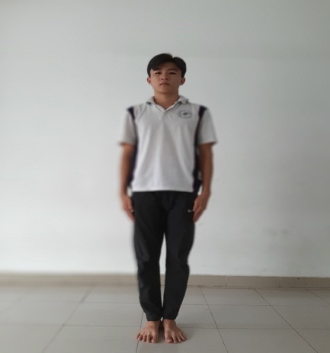

hình h.1

* Người thẳng, mắt nhìn thẳng, hai tay thả lỏng ép sát thân người, hai bàn chân hình chữ V. (hình h.1)

1. *Nghỉ.*

- Chân trái bước ra rộng bằng vai, hai tay đưa ra sau, tay trái nắm cổ tay phải, tay phải xòe hoặc hai tay xòe đang chéo lên nhau (hình h.1 hoặc h.1-1).

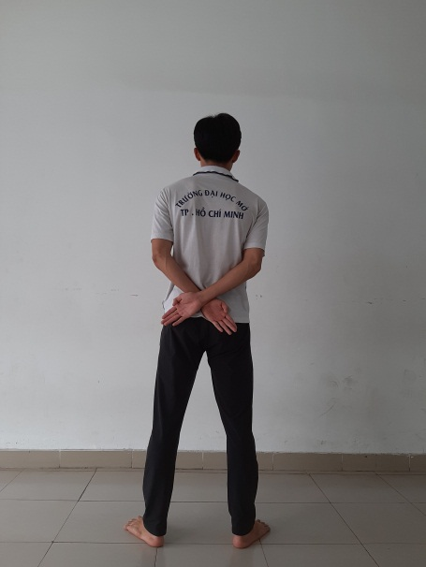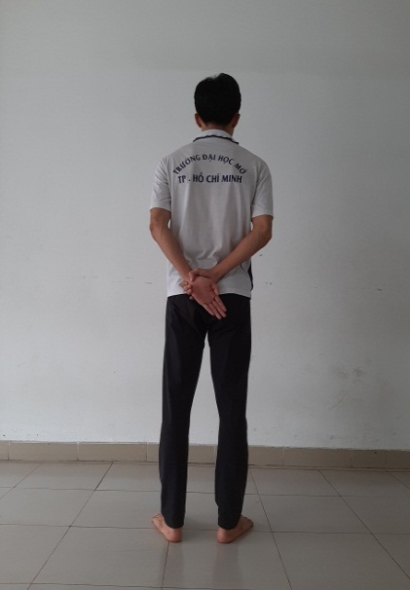

hình h.1 hình h.1-1

1. *Thực hiện lối chào.*

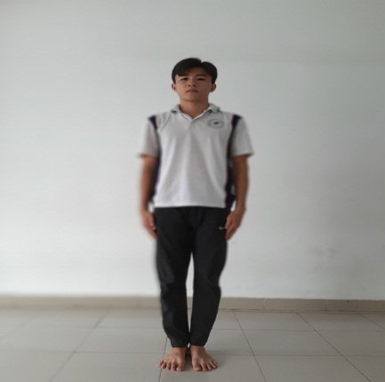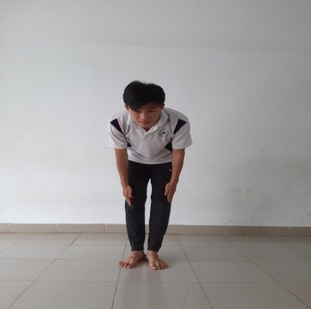

hình h.1 hình h.1-1

Được thực hiện qua 2 động tác “Nghiêm” và “Chào”.

- Nghiêm: Đứng nghiêm, bàn tay phải xòe, các ngón tay khép chặt (hình h.1).

- Chào**:**Cúi thân người về trước cho đến khi đầu ngón tay chạm khớp gối, thân người không nghiêng lệch, mặt luôn ngước nhìn thẳng về người mình chào,giữ nguyên ở tư thế này khoảng 2 giây (hình h.1-1) rồi trở về tư thế nghiêm.

1. *Tư thế ngồi xuống- Đứng dậy.*

* *Tư thế ngồi xuống.*

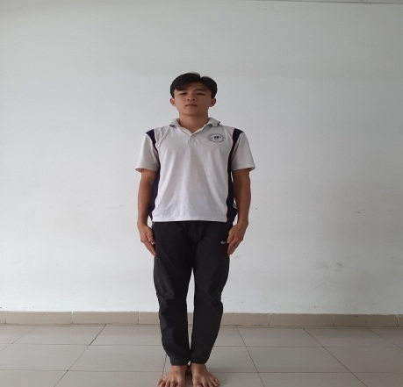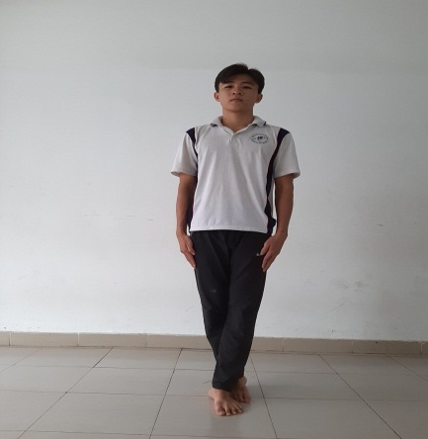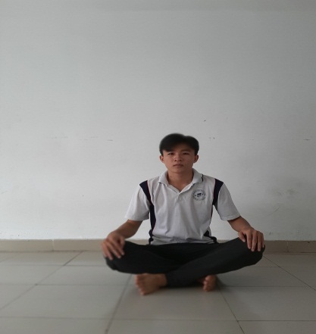

hình h.1 hình h.1-1 hình h.1-2

- Khi đứng ở tư thế nghiêm (hình h.1), có khẩn lệnh “chuẩn bị”, người tập đưa chân phải về sau chân trái (hìnhh.1-1)

- Khi có nhẩu lệnh “ngồi”, người tập hô “xuống” và ngồi xuống như hình (hình h.1-2).

* *Tư thế đứng dậy.*

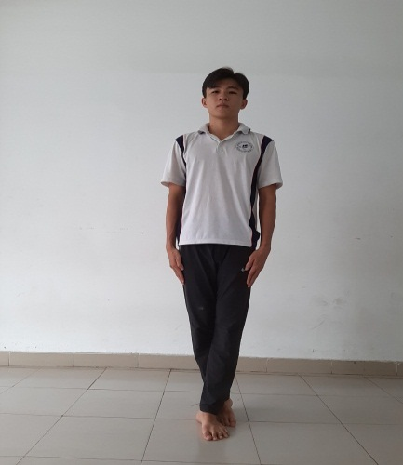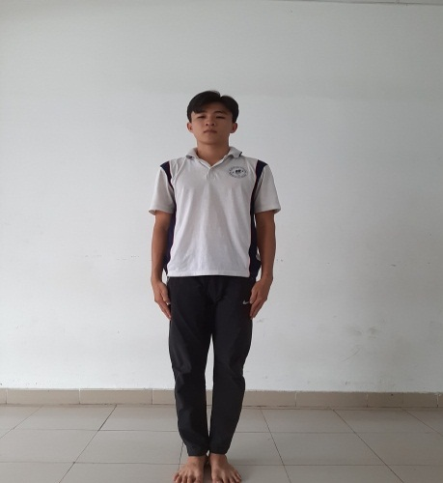

hình h.1 hình h.1-1 hình h.1-2

- Người tập đang ở tư thế ngồi (hình h.1), khi có khẩu lệnh “chuẩn bị”… “đứng”.

- Người tập hô “dậy” đồng thời đứng dậy như hình (hình h.1-1), sau đó rút chân phải về tư thế nghiêm (hìnhh h.1-2).

1. **Kỹ thuật các thế tấn và cách cầm nắm đấm.**
2. *Tư thế thủ tấn ngắn.*

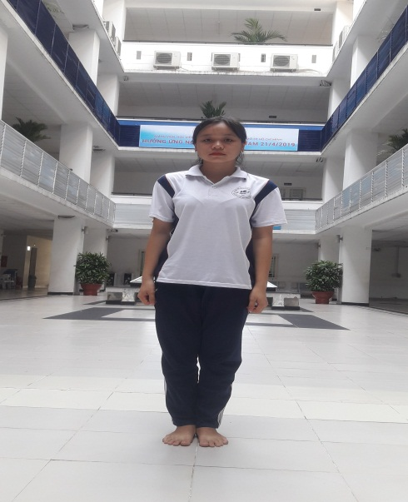

hình h.1 hình h.1-1

* Tư thế đứng nghiêm (hình h.1), khi có khẩu lệnh tấn ngắn – thủ, chân trái bước về trước một bước đi, hai chân thẳng, trọng tâm đồn đều hai chân, hai tay kéo lên thủ trước mặt.(hình h.1-1).

1. *Tư thế thủ tấn dài:*

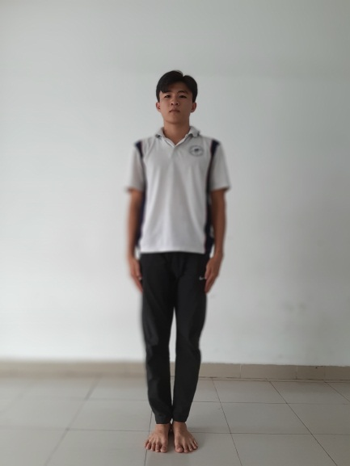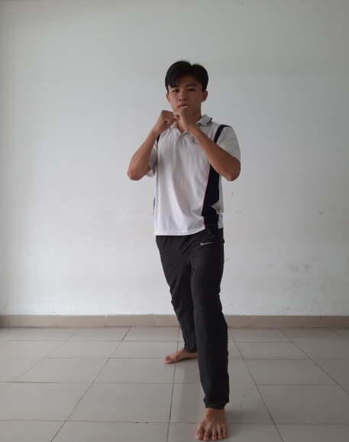

Hình h.1 Hình h.1-1

- Tư thế đứng nghiêm (hình h.1), khi có khẩu lệnh tấn dài – thủ: Chân trái bước lên trước một bước rộng hơn vai, mũi chân phải quay vào trong, đầu gối trái chùng xuống khớp gối chân trái vuông góc, chân phải thẳng, mũi chân trái hướng về trước, hai gót bàn chân trên đường thẳng, trọng tâm dồn về chân trước từ 70-80%, trọng tâm chân sau 20-30%, thân người thẳng (hình h.1-1).

1. *Trung bình tấn.*

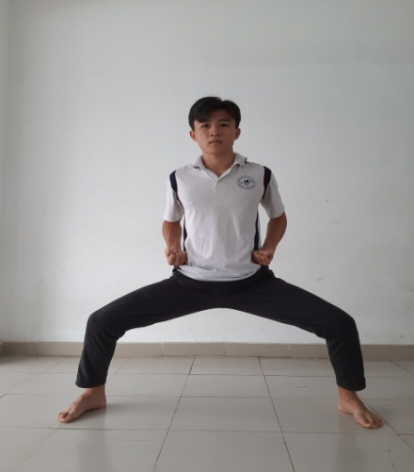

hình h.1 hình h.1-1

- Tư thế đứng nghiêm (hình h.1), khi có khẩu lệnh: trung bình tấn.

- Chân trái làm chân trụ bước chân phải sang ngang một bước rộng hơn vai. Cùng lúc 2 tay cầm nắm đấm để ngửa kéo sát vào 2 bên hông, hai chân chùng thấp, lưng thẳng, ngực nở (hình h.1-1).

*d) Kỹ thuật cầm nắm đấm.*

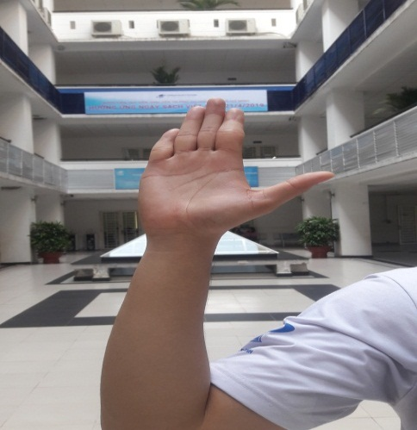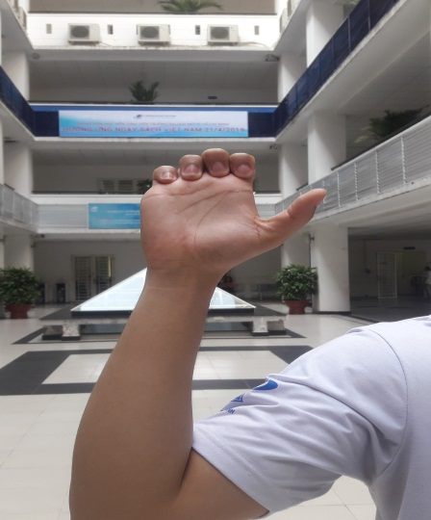

hình h.1 hình h.1-1

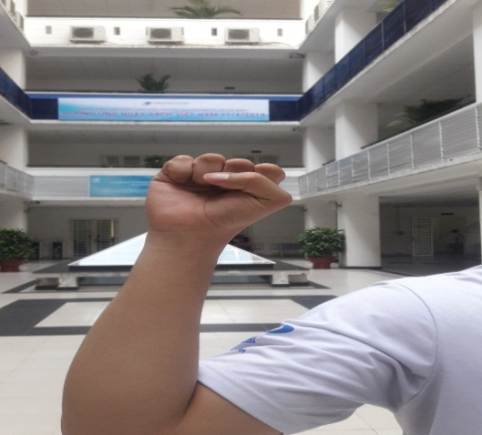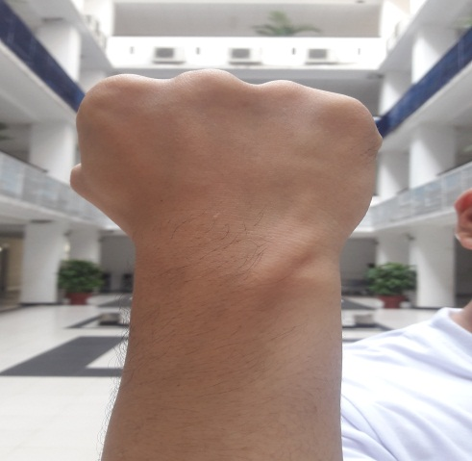

hình h.1-2 hình h.1-3

- Bàn tay xòe, bốn ngón tay khép lại, ngón cái mở ra (hình h.1).

- Gập đốt thứ nhất và đốt thứ hai của bốn ngón tay sát và lòng bàn tayngón cái vẫn mở (hình h.1-1).

- Gập đốt thứ ba của các ngón tay, sau đó đặt ngón tay cái lên trên đốt thứ haicủa ngón trỏ và giữa (hình h.1-2).

- Cầm chặt nấm đấm sao từ cho cổ đến nắm đấm thẳng (hình h.1-3).

1. **Kỹ thuật các lối đấm, gối, chỏ.**
2. *Đấm thẳng.*

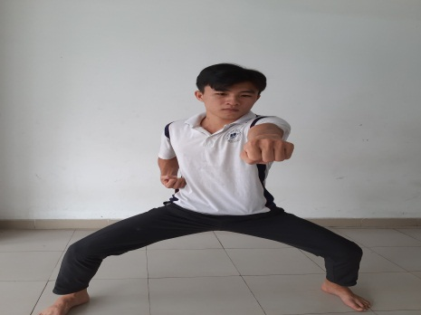

hình h.1

- Đấm thẳng từ hông đến cằm, vặn chéo úp nắm đấm khi đến mục tiêu (hình h.1).

1. *Đấm vòng.*

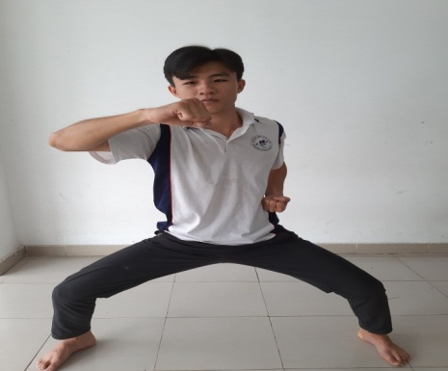

hình h.1

- Đấm vòng từ ngoài vào trong đến cằm tạo thành góc 90 độ, lưng bàn tay hướng trên (hình h.1).

1. *Đấm múc.*

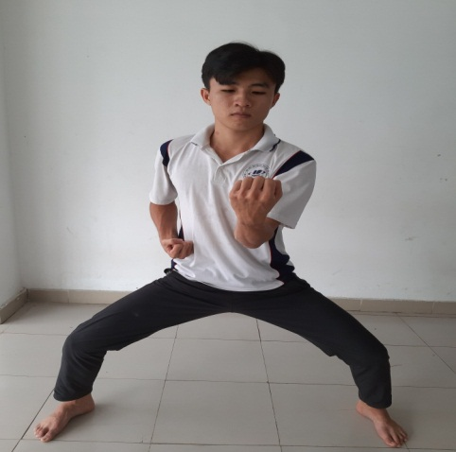

hình h.1

- Đấm thốc từ dưới lên vào bụng hoặc cằm, lưng bàn tay hướng trước (hình h.1).